«Бейская средняя общеобразовательная школа – интернат имени Н.П. Князева»

УТВЕРЖДАЮ
Директор МБОУ «Бейская СОШИ им. Н.П. Князева»

Контрольно – измерительные материалы
для проведения промежуточной аттестации
по окружающему миру
1 класс
УМК «Школа России»
( демонстрационный вариант)

Форма проведения: диагностическая работа

СПЕЦИФИКАЦИЯ

контрольной работы по промежуточной аттестации
для учащихся 1-х классов по окружающему миру

Контрольная работа проводится образовательной организацией самостоятельно в течение мая.
- Назначение контрольной работы
Контрольная работа проводится с целью получения объективной оценки уровня освоения учебной программы по окружающему миру учащихся на конец 1 класса.
- Условия проведения контрольной работы
Ответы учащиеся записывают в контрольных измерительных материалах.

- Время выполнения работы – 40 минут.

- Содержание и структура проверочной работы
Контрольная работа содержит 13 заданий: 9 заданий (№ 1, 2, 3, 5-9, 12) базового уровня сложности (Б) и 4 задания (№ 4, 10, 11, 13) повышенного уровня сложности (П).

№  задания | Оцениваемые  умения | Уровень  сложности  задания | Максимальный  балл
1 | Соотносить изученные природные объекты и явления с их описаниями или характерными свойствами | Б | 1
2 | Различать изученные объекты и явления живой природы по рисункам, фотографиям и схемам | Б | 1
3 | Проводить простейшую классификацию изученных объектов живой природы | Б | 1
4 | Проводить простейшую классификацию изученных объектов живой природы | П | 2
5 | Обнаруживать простейшие связи между живой и неживой природой, взаимосвязи в живой природе, использовать их для  объяснения бережного отношения к природе | Б | 1
6 | Сравнивать природные объекты на основе их внешних признаков или характерных свойств | Б | 1
7 | Выделять основные признаки изученных объектов и явлений живой и неживой природы | Б | 1
8 | Различать органы чувств человека | Б | 1
9 | Различать органы чувств человека | Б | 1
10 | Понимать необходимость здорового образа жизни | П | 2
11 | Знать, как называются наша страна и наша столица | П | 2
12 | Различать государственные символы Российской Федерации | Б | 1
13 | Различать государственные символы Российской Федерации | П | 3
Итого |  |  | 18

5.Система оценки выполнения контрольной работы:

повышенный уровень – 70-100% (13-18 баллов)
базовый уровень – 50-69% (9-12 баллов)
ниже базового уровня – менее 50 % (менее 9 баллов)

6. Ответы к заданиям
№  задания | Вариант 1
1 | 1
2 | 2
3 | 1
4 | 1,2,4
5 | 2, 3
6 | 2, 4
7 | 4
8 | осязание → ладонь, слух → ухо,  обоняние → нос, зрение → глаз,  вкус → язык
9 | 2
10 | 1, 3
11 | 1 → Россия; 2 → Москва
12 | белый  синий  красный
13 | 2,4,5

Контрольная работа по промежуточной аттестации
для учащихся 1-х классов по окружающему миру

Фамилия, имя____________________________________________________
Класс_____ Дата__________________________________________
Вариант 1
Задание 1. Когда улетают перелётные птицы? Подчеркни правильный ответ.

1) осенью 2) зимой 3) весной 4) летом

Задание 2. На какой картинке изображён клён? Подчеркни правильный ответ.

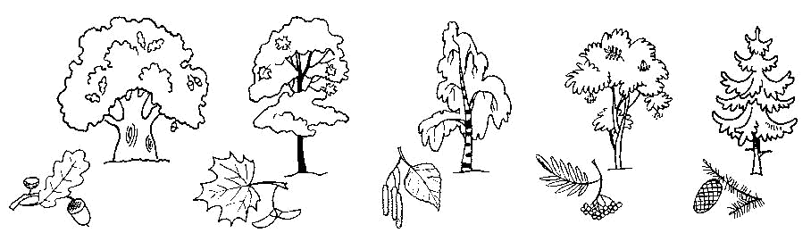

1) | 2) | 3) | 4) | 5)

Задание 3. Какая птица изображена на картинке? Подчеркни правильный ответ.
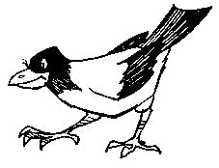

1) ворона

2) голубь

3) снегирь

Задание 4. Подчеркни только съедобные грибы.

1) подберёзовик 2) маслёнок 3) мухомор 4) лисичка 5) поганка

Задание 5. Подчеркни только перелётных птиц.

1) воробей 2) грач 3) скворец

Задание 6. Подчеркни только хищников.
1) заяц 2) тигр 3) корова 4) орёл

Задание 7. Подчеркни, сколько ног у пауков.

1) 2 2) 4 3) 6 4) 8

Задание 8. Соедини стрелками.

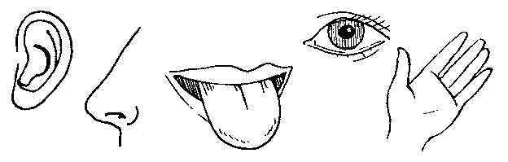
осязание

слух

обоняние

зрение

вкус

Задание 9. Как называется орган человека, который помогает различать разные цвета? Подчеркни правильный ответ.
1) ухо 2) глаз 3) рука 4) нос

Задание 10. Что можно сказать о здоровом человеке? Подчеркни правильные ответы.

1) занимается физкультурой, много гуляет, имеет хороший аппетит

2) курит, бледный, мало гуляет

3) чистит зубы два раза в день

4) плохо ест, часто болеет
Задание 11. Подчеркни в скобках правильный ответ.

1. Наша страна называется … (Русь, Москва, Россия).

2. Столица России — город … (Санкт-Петербург, Москва, Великий Новгород).

Задание 12. Раскрась Государственный флаг нашей страны.

Задание 13. Подчеркни только государственные символы России.

1) скипетр 2) гимн 3) Кремль 4) флаг 5) герб 6) звезда

